社会の要点 日本地理 正誤表
教材に次のような誤りがありましたことをお詫びいたします。ご訂正のうえ，お使いください。

（本体）p.71 TRY３ 地図
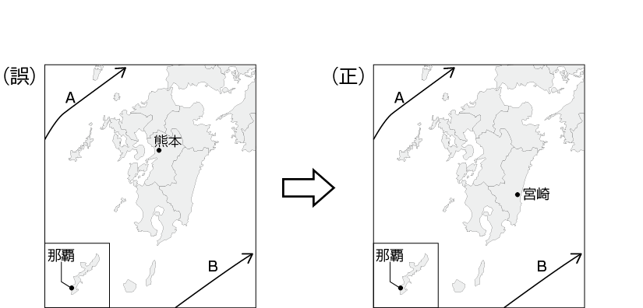

（本体）p.111 下部の空きスペース（p.110「ミニクエスチョン」の解答）

